3.7.1 消费税及附加税费申报——1250

一、业务概述
在中华人民共和国境内生产、委托加工和进口规定的消费品的单位和个人，以及国务院确定的销售规定的消费品的其他单位和个人，依据相关税收法律、法规、规章及其他有关规定，在规定的纳税申报期限内填报消费税申报表及附表、其他相关资料，向税务机关进行纳税申报。缴纳消费税的单位和个人，都是城市维护建设税、教育费附加和地方教育附加的缴纳义务人。

二、功能路径
1.【我要办税】-【税费申报及缴纳】-【消费税及附加税费申报】。
2.本期应申报提醒进入办税功能。
3.通过首页搜索栏输入关键字查找出的“消费税及附加税费申报”进入办税功能。

三、视频讲解
网址：
https://12366.chinatax.gov.cn/wap/pages/taxspecial/visual_detail.html?type=XDZSJKSDY&con=f65b2a72fabe4f12aca8f94d2cf41d05

四、操作步骤
1.登录新电子税务局后，点击【我要办税】-【税费申报及缴纳】-【消费税及附加税费申报】功能菜单。
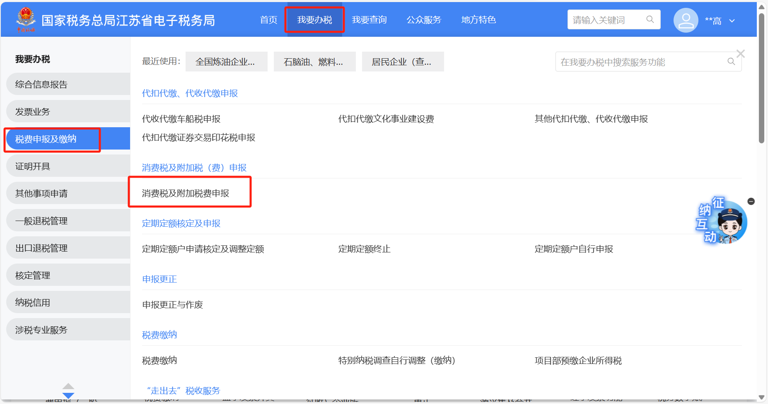
2.当系统判断纳税人是具有【批发零售金银首饰的消费税企业】标签的纳税人时，则进入确认式页面，否则进入填表式页面：
（1）如为确认式申报模式：
1）纳税人对系统计算结果确认信息：
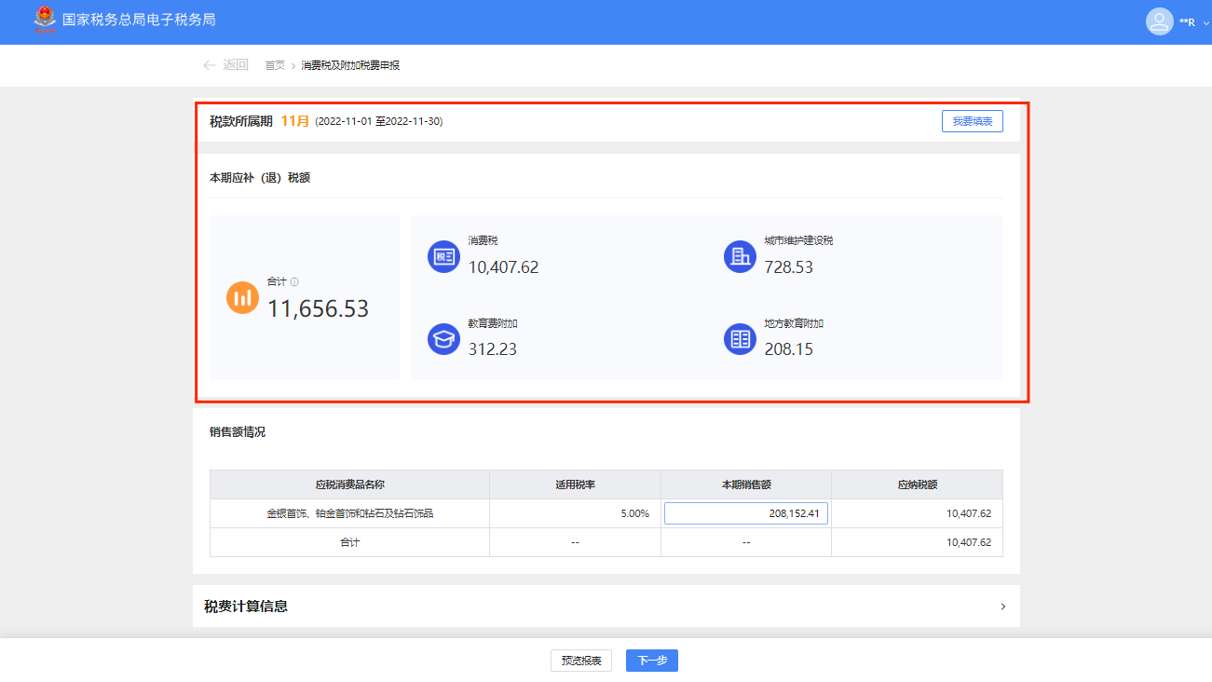
2）纳税人确认数据预填是否正确，如存在未开票收入、数据，纳税人可在“本期销售额”栏次进行补充。修改本期销售额后，系统将重新计算应纳税额。
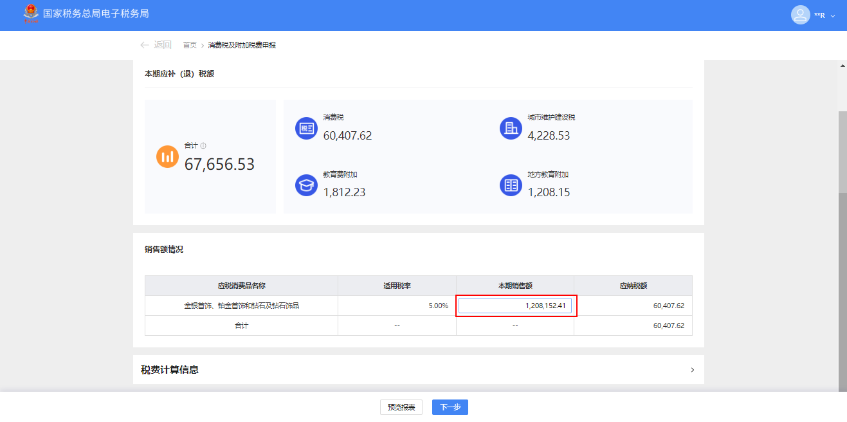
3）纳税人如需进入申报表填表界面，点击“我要填表”，进入“填表式申报”页面，纳税人可对消费税及附加税费申报表主表及附表进行依次修改和填写，填写完毕后点击提交，进入申报提交页面。
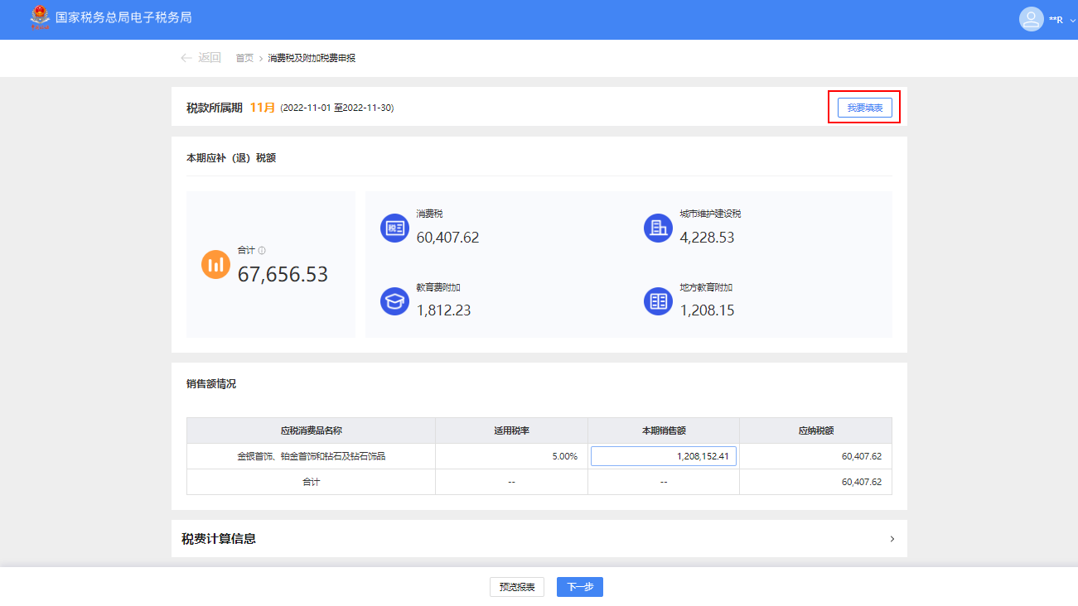
点击“我要填表”进入。
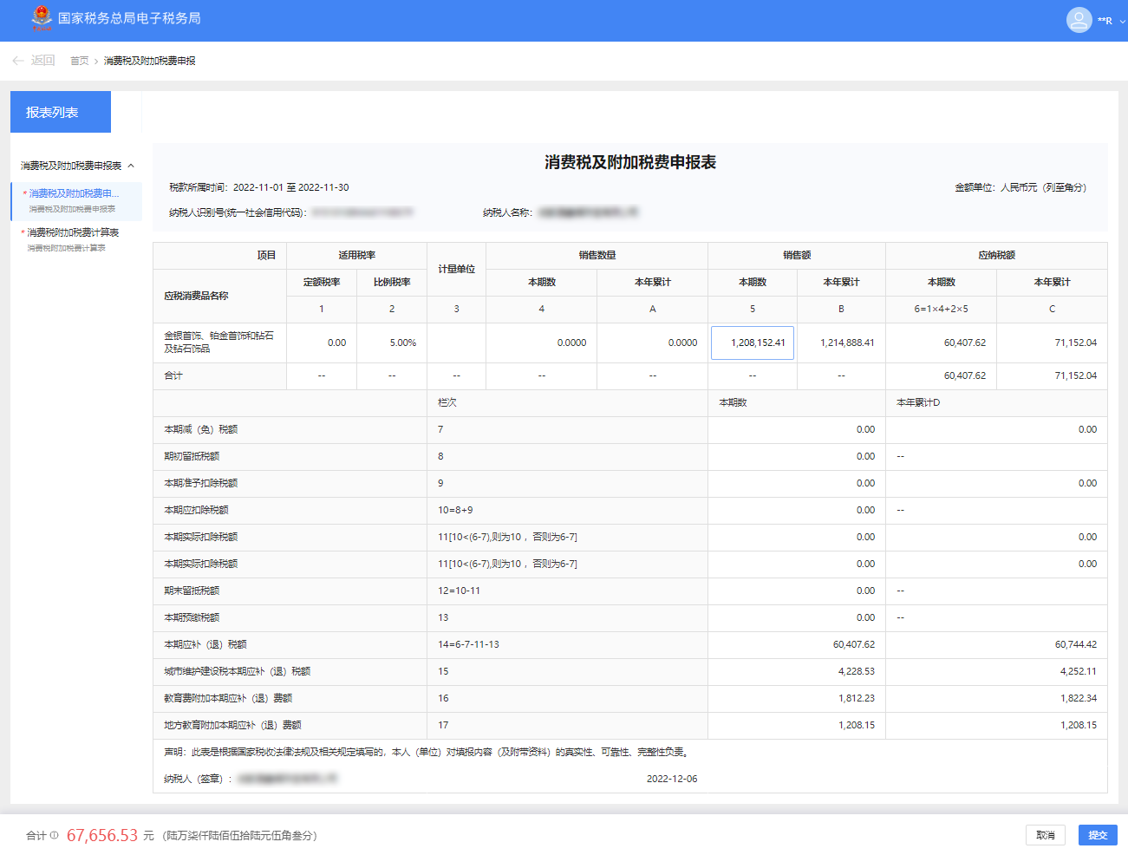
4）纳税人如需申报表预览，可通过点击“预览报表”进行查看明细报表数据。
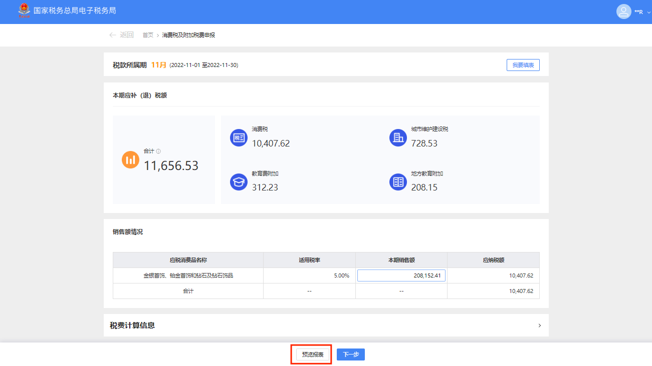
点击“预览报表”进行查看明细报表数据，纳税人确认数据无误后，点击【关闭】返回。
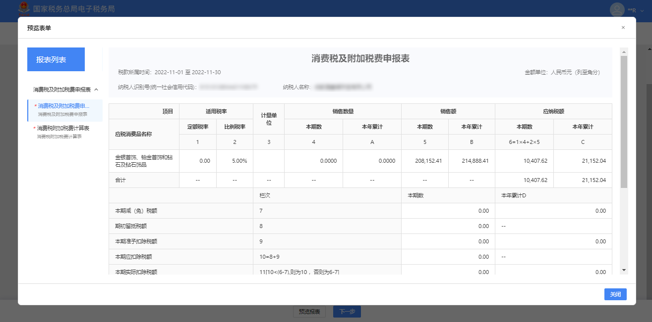
5）纳税人确认数据无误后，点击【下一步】，进入完整报表展示页面。
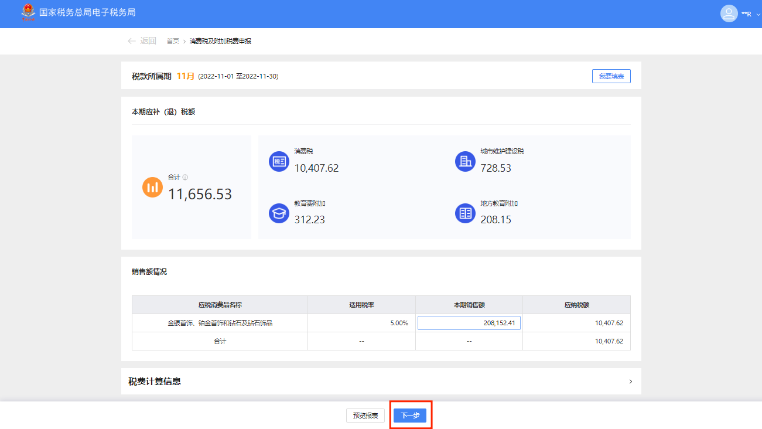
点击【下一步】，进入完整报表展示页面。
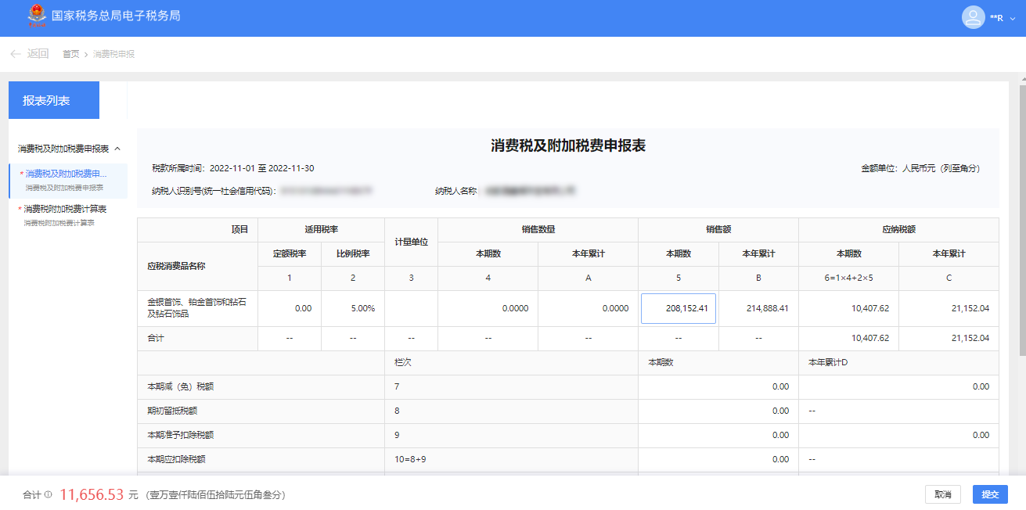
6）纳税人确认数据无误后，点击【提交】后需要纳税人对本次申报结果进行声明确认，纳税人声明确认的文本框内按提示补全声明信息，点击【确定】完成申报。
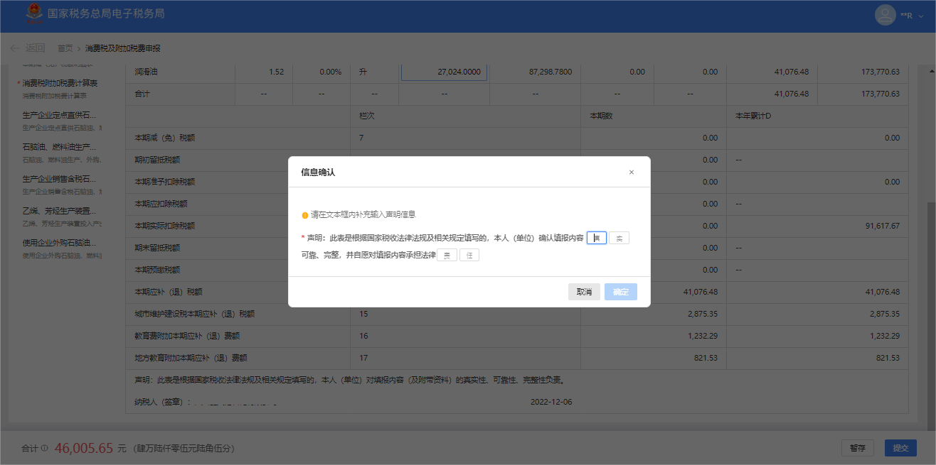
（2）如为填表式申报模式：
1）纳税人按表单样式进行填写。系统会根据纳税人的特征标签，动态展示纳税人可填报的表单（必填表单只有消费税及附加税申报表主表、消费税附加税费计算表，其余表单为动态展示表）。
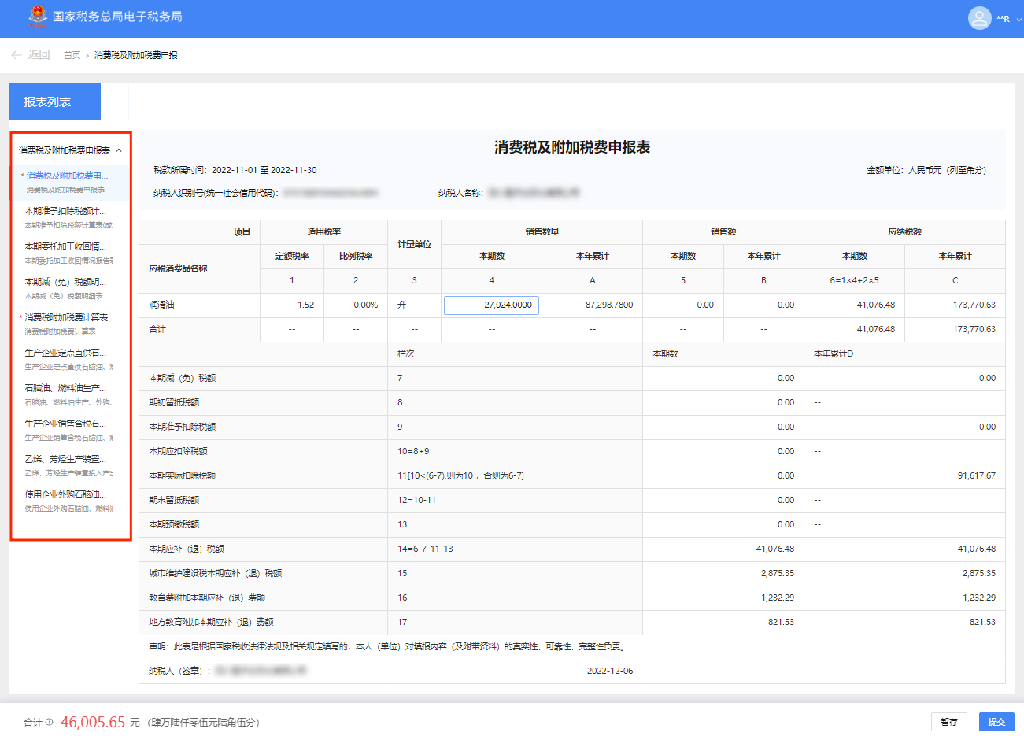
2）纳税人选择附表进行填写时，当某一行次需要增行操作时，请点击“+”按钮。
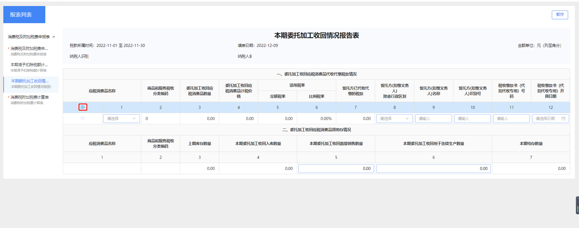
3）纳税人填写完成，确认数据无误后，点击【提交】后需要纳税人对本次申报结果进行声明确认，纳税人声明确认的文本框内按提示补全声明信息。
4）申报成功后，可以立即进行缴款，完成本次申报涉及的税费款缴纳。
